編  法務部行政執行署嘉義行政執行處95年度第1次車輛拍賣資料表 95年1月4日  號 | 股別 | 案 號  義務人 | 廠 牌 | 出廠年份  排氣量 | 車 號 | 備 註  （欠稅情形）
1 | 孝 | 94贈稅執專字第41134號  蘇文瑞 | BMW | 1989年  2494CC | B9-2632 | 迄94年10月6日止滯欠相關稅費及罰鍰元
2 | 愛 | 92綜所稅執特專字第21025號 詹景森 | 福特 | 1988年  1933CC | SC-4783 | 迄94年11月17日止滯欠相關稅費及罰鍰42,277元
3 | 愛 | 92營所稅執專字第66561號  長奕興實業有限公司  陳淑秋 | 國瑞  KF3DMR | 2000年  1781CC | Y7-4618 | 迄94年月日止滯欠相關稅費及罰鍰元
4 | 丙 | 92勞費執字第16365號  幼林幼稚園 | VOLKSWAGEN | 1996年  CC | J6-6835 | 迄94年6月30日止滯欠相關稅費及罰鍰32,991元
5 | 丁 | 93牌稅執字第31360號  簡慶芳 | FORD | 1997年  1988CC | N3-7136 | 迄94年6月28日止滯欠相關稅費及罰鍰51,911元
6 | 丁 | 92營稅執字第99867號  嘉樺便當廠 盧蔡月雀 | FORD  LJOHO | 1994年  970CC | HK-9439 | 迄94年8月25日止滯欠相關稅費及罰鍰10,686元
7
8
9
10
11
12

編號1 |  | 編號2
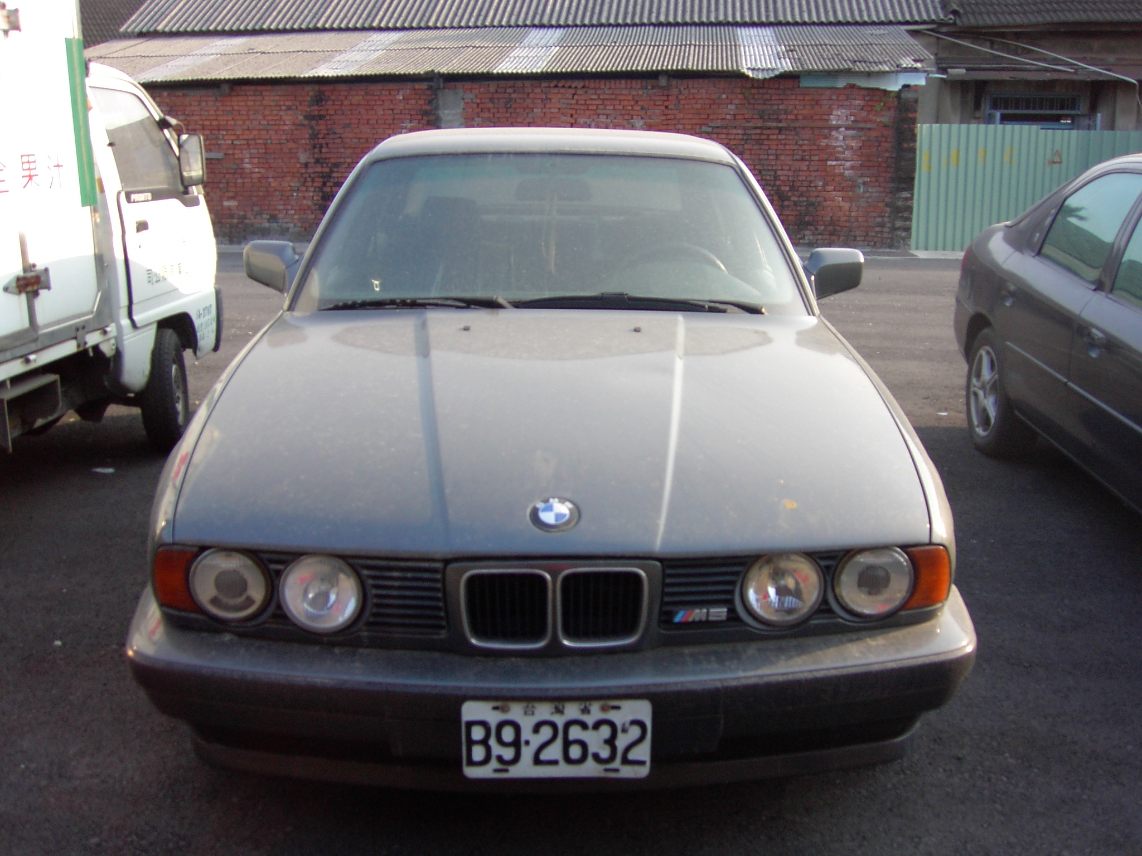 |  | 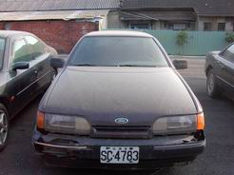
編號3 |  | 編號4
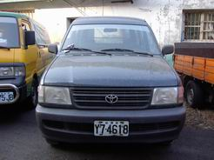 |  | 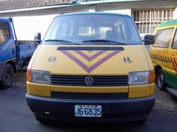
編號5 |  | 編號6
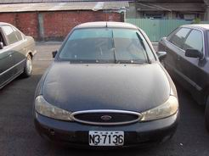 |  | 